食药监局2018年决算公开
黄石港区食药监局2018年决算公开
目 录
第一部分:部门基本情况
一、部门主要职责
二、部门决算单位构成
第二部分: 部门2018年部门决算表
一、收入支出决算总表（表1）
二、收入决算表（表2）
三、支出决算表（表3）
四、财政拨款收入支出决算总表（表4）
五、一般公共预算财政拨款支出决算表（表5）
六、一般公共预算财政拨款基本支出决算表（表6）
七、一般公共预算财政拨款“三公”经费支出决算表（表7）
八、政府性基金预算财政拨款收入支出决算表（8）
第三部分：部门2018年部门决算情况说明
一、预算执行情况分析
二、关于“三公”经费支出说明
三、关于机关运行经费支出说明
四、关于政府采购支出说明
五、关于国有资产占用情况说明
第四部分：名词解释

2018年部门决算
第一部分 部门概况
（一）主要职能
负责消费环节食品卫生许可和食品安全监督管理；制定消费环节食品安全管理规范并监督实施，开展消费环节食品安全状况调查和监测工作，发布与消费环节食品安全监管有关的信息；负责化妆品卫生许可、卫生监督管理和有关化妆品的审批工作；负责药品、医疗器械行政监督和技术监督，负责制定药品和医疗器械研制、生产、流通、使用方面的质量管理规范并监督实施；负责药品、医疗器械注册和监督管理；监督管理药品、医疗器械质量安全，监督管理放射性药品、麻醉药品、毒性药品及精神药品，发布药品、医疗器械质量安全信息；组织查处消费环节食品安全和药品、医疗器械、化妆品等的研制、生产、流通、使用方面的违法行为。
（二）机构情况
黄石市黄石港区食品药品监督管理局，为区政府工作部门。
（三）人员情况
本单位年末实有人数16人，行政编6人；事业编10人。
第二部分 部门2018年部门决算表
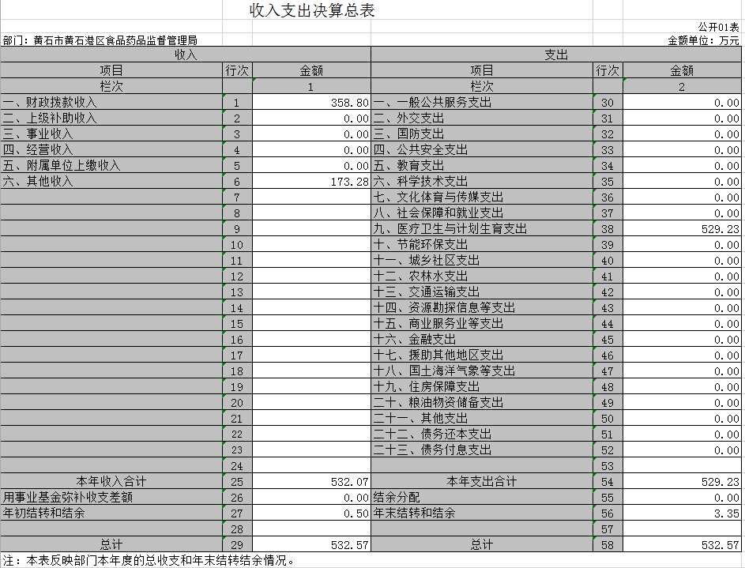
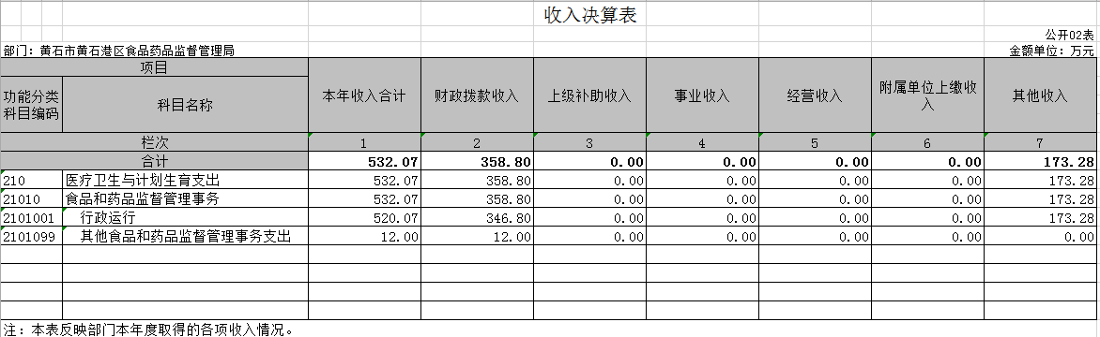
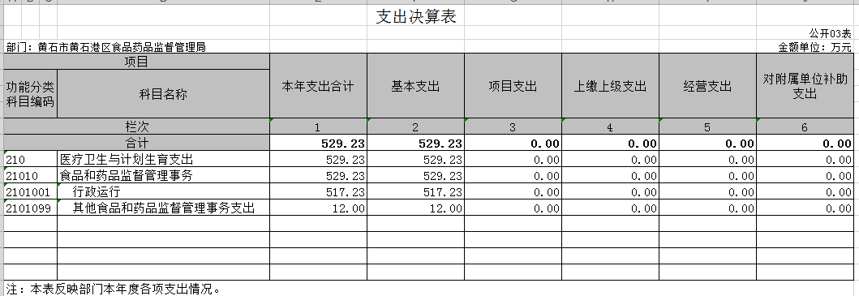
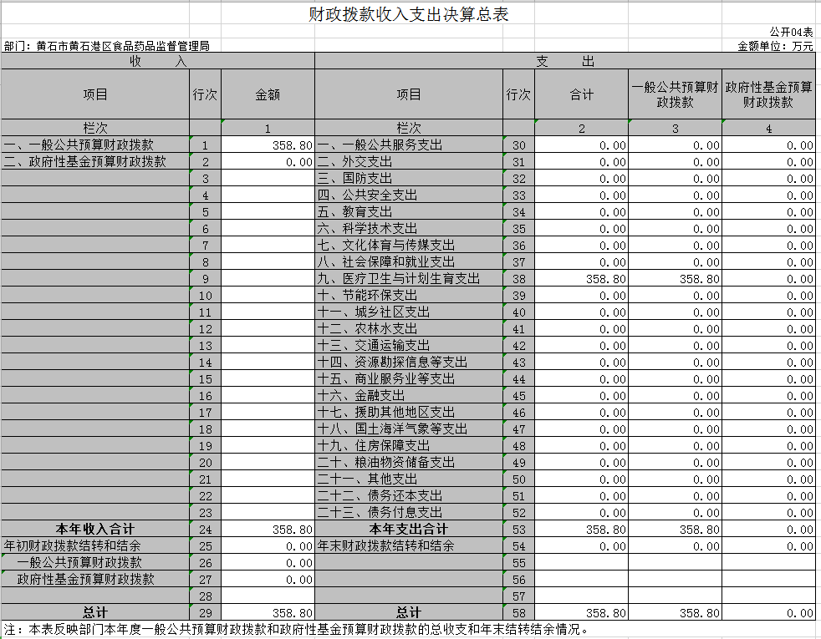
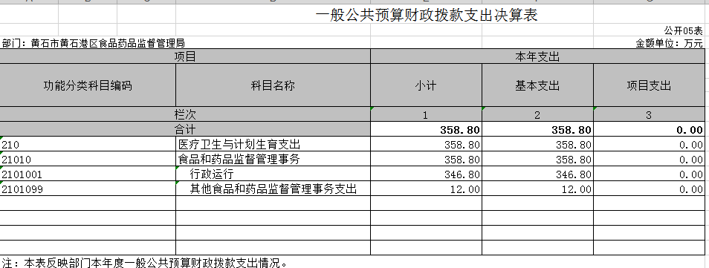

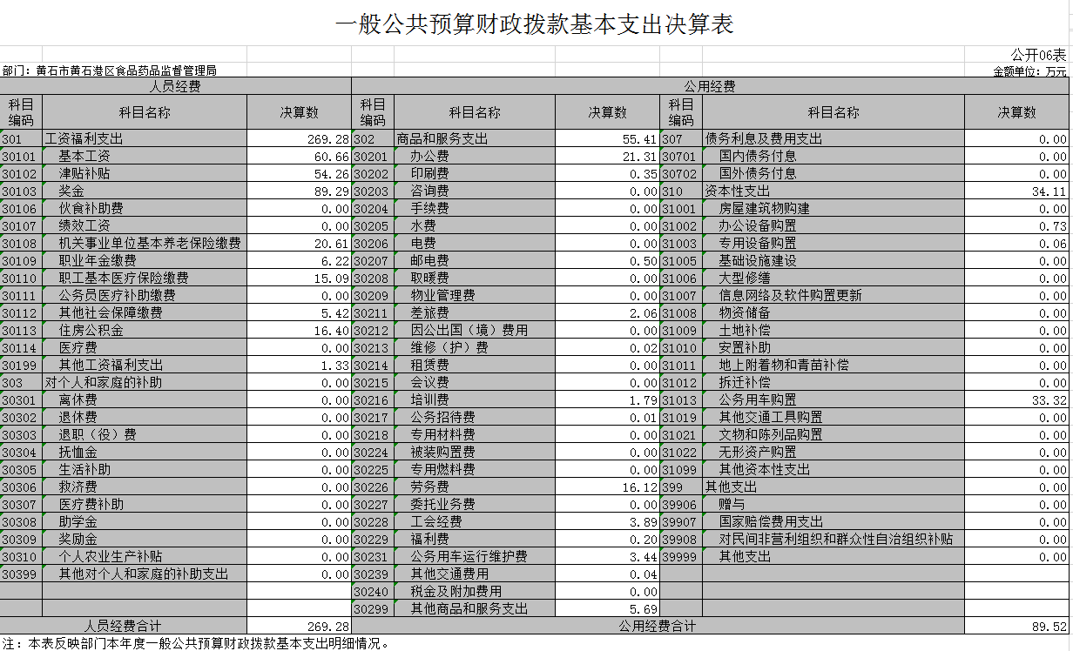
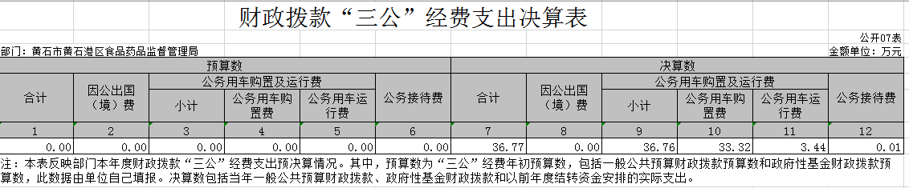
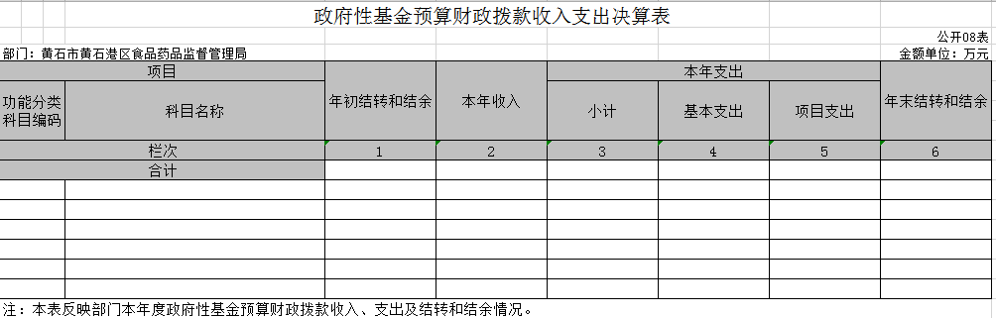
第三部分：部门2018年部门决算情况说明
（一）收入与支出预算执行情况分析
2018年度财政收入预算数218.85万元，其中人员经费146.13万元，公用经费72.72万元；2018年度财政支出预算数218.85万元，其中人员经费146.13万元，公用经费72.72万元。2017年度财政收入预算数167.74万元，其中人员经费121.58万元，公用经费46.16万元；2017年度财政支出预算数167.74万元，其中人员经费121.58万元，公用经费46.161万元。2018收入预算数比上年增加51.11万元，2018支出预算数比上年增加51.11万元。
1、收入与预算对比分析
2018年全年总收入532.07万元。其中财政决算收入358.8万元，其他收入173.27万元。2018年全年决算总支出529.23万元，其中财政决算支出358.8万元，其他资金支出170.43万元。2018年度财政收入预算数218.85万元，财拔决算比预算多313.22万元，增幅143.12%，原因为业务增加。本年结余2.84万元为预付账款发票未到。
2、收入结构分析
2018年全年总收入532.07万元。其中财政决算收入358.8万元，其他收入173.27万元。2018年全年决算总支出529.23万元，其中财政决算支出358.8万元，其他资金支出170.43万元。支出按以下分类说明：
①支出功能分类：529.23万元，政府办公室及相关机构事务。
②支出性质分类：529.23万元，其中人员经费47.68万元；公用经费12.82万元。
③支出经济分类：529.23万元。其中工资福利269.28万元；商品服务支出225.84万元；对个人和家庭的补助支出 0万元；资本性支出34.11万元。
（二）关于“三公”经费支出说明
本年度共发生“三公”经费36.76万元，其中：公务接待费用发生72元；车辆购置费支出333210元；车辆运行维护费34380元；无出国费用支出。主要是2018年6月新购置东风检测车一台，用于执法执行，价值33.32万元，并发生相关运行维护费。
（三）关于机关运行经费支出说明
2018年度机关运行经费支出358.8万元，其中：人员经费269.28万元；日常公用经费89.52万元；日常公用经费包括：办公费21.31万元、印刷费0.35万元、邮电费0.5万元、差旅费2.06万元、维修（护）费0.02万元、培训费1.79万元、公务招待0.01万元、劳务费16.12万元、工会经费3.89万元、福利费0.2万元、其他交通费0.04万元、其他5.69万元、办公设备购置0.73万元、专用设备购置0.06万元、公务车购置33.32万元。2018年度机关运行经费支出358.8万元比年初预算数218.85万元增加139.95万元，增长63.95%。主要原因是：人员经费上涨，人员经费实际支出269.28万元；预算数135.17万元；涨幅原因为本年度补发、补交以前年度工资及社保费用。公用经费支出与预算基本持平。
（四）关于政府采购支出说明
本年无政府采购支出。
（五）关于国有资产占用情况说明
本单位2018年6月新购置东风检测车一台，用于执法执行，价值33.32万元。

- 名词解释
一、财政补助收入：指县级财政当年拨付的资金。
二、其他收入：指除“财政拨款收入”、“上级补助收入”、“事业收入”、“经营收入”等以外的收入。主要是存款利息收入等。
三、年初结转和结余：指以前年度尚未完成、结转到本年按有关规定继续使用的资金。
四、一般公共服务（类）行政运行（项）：指县行政单位及参照公务员管理事业单位用于保障机构正常运行、开展日常工作的基本支出。
五、一般公共服务（类）一般行政管理事务（项）：指县行政单位及参照公务员管理事业单位用于开展立法调研、财政信息宣传、非税收入征管等未单独设置项级科目的专门性财政管理工作的项目支出。
六、一般公共服务（类）机关服务（项）：指县黄石港区人大服务中心为机关提供办公楼日常维修、维护等后勤保障服务的支出。
七、一般公共服务（类）其他一般公共服务支出（款）其他一般公共服务支出（项）：指黄石港区人大用于其他一般公共服务方面的支出。
八、教育（类）普通教育（款）高等教育（项）：指黄石港区人大厅支持地方高校的重点发展和特色办学，组织专家对省属院校申报的建设规划和项目预算进行评审等相关工作的支出。
九、社会保障和就业(类)行政事业单位离退休（款）归口管理的行政单位离退休（项）：指黄石港区人大用于离退休人员的支出、退休人员支出，以及提供管理服务工作的离退休干部处的支出。
十、社会保障和就业(类)行政事业单位离退休（款）其他行政事业单位离退休支出（项）：指黄石港区人大用于离退休方面的其他支出。
十一、医疗卫生与计划生育（类）医疗保障（款）行政单位医疗（项）：指黄石港区人大用于机关干部职工及离退休人员医疗方面的支出。
十二、住房保障（类）住房改革支出（款）购房补贴（项）：指按照相关住房分配货币化改革的政策规定和标准，对无房和住房未达标职工发放的住房分配货币化补贴资金。
十三、年末结转和结余：指本年度或以前年度预算安排、因客观条件发生变化无法按原计划实施，需要延迟到以后年度按有关规定继续使用的资金。
十四、基本支出：指为保障机构正常运转、完成日常工作任务而发生的人员支出（包括基本工资、津贴补贴等）和公用支出（包括办公费、水电费、邮电费、交通费、差旅费等）。
十五、项目支出：指在基本支出之外为完成特定行政任务和事业发展目标所发生的支出。
十六、“三公”经费：是指用财政拨款安排的因公出国（境）费、公务用车购置及运行维护费、公务接待费。

